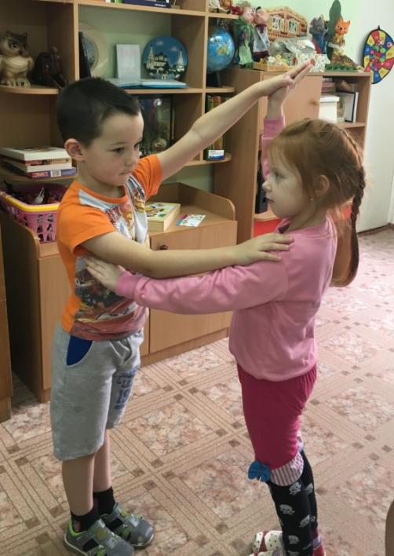
Уже больше чем месяц назад у наших детей появились новые занятия по подготовке к обучению грамоте. На них ребята знакомятся с такими понятиями как «ЗВУК», «БУКВА», СЛОВО», «СЛОГ», «ПРЕДЛОЖЕНИЕ», «СЛОВА-РОДСТВЕННИКИ» и усваивают их. Многие дети уже умеют читать. Но все равно они каждый раз ждут встречи с какой-нибудь новой буквой. Вот посмотрите, наши дети построили букву «А».
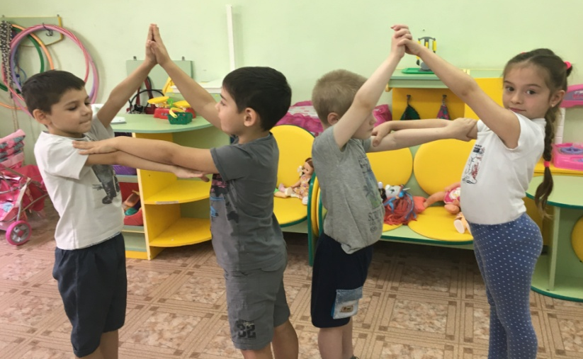
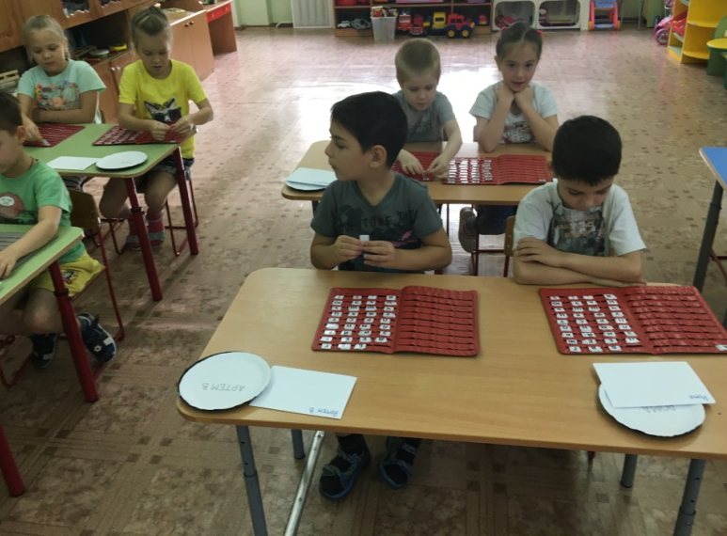
Правда, похоже? Ведь их ждут интересные задания, игры со словами, звуками, ребусами. Теперь у каждого есть своя касса букв. Совсем скоро девчонки и мальчишки будут выкладывать слова, а потом и предложения.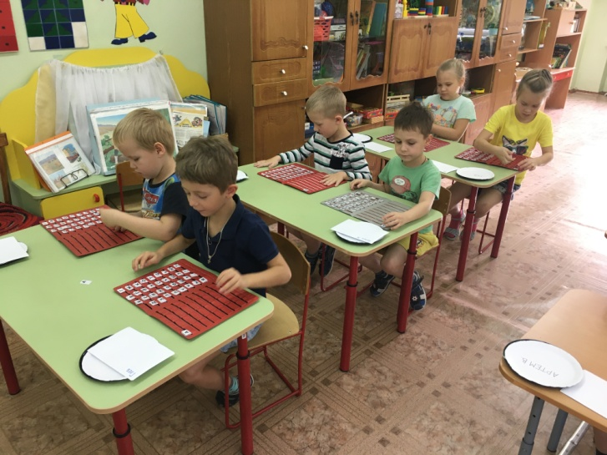
Вот такие новости у нас. Ну всё. Пока! До новых встреч!

